Тема: Число и цифра 3. Счёт до 3.
Цели:
- закреплять навыки устного счёта в пределах трёх;
- учить соотносить количество предметов с цифрой;
- развивать мышление, соотносить предметы по цвету и форме, называя геометрические фигуры.
Оборудование: картинки - три поросёнка, три домика, волк, картинки с изображением мяча, пирамидки, кубика, набор цифр 1-3, рабочие листы (по числу детей), морковки из цветной бумаги, клей.

Ход занятия

1. Организационный момент.
- Ребята, а вы знаете, кто сегодня пришёл к нам в гости? Попробуйте угадать:
Кто работать не хотел,
А играл и песни пел?
К братцу третьему потом
Прибежал в новый дом.
От волка хитрого спаслись,
Но долго хвостики тряслись.
Сказка известна любому ребенку
И называется…
(«Три поросенка»)

(Картинки с изображением трёх поросят прикрепляем на доску).
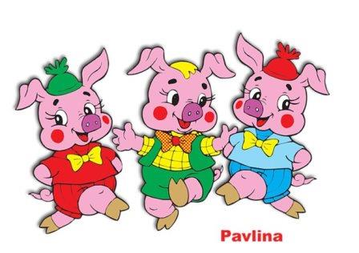
2. Работа по теме занятия.
- Жили-были наши поросята, не тужили. Всё лето они веселились, играли. Наступила осень. И решили поросята, что пора строить домики.
- Посмотрите, какие домики у них получились (вывешиваем на доску).
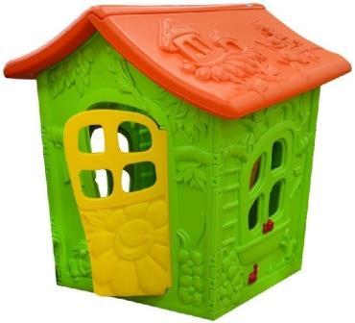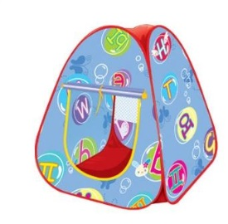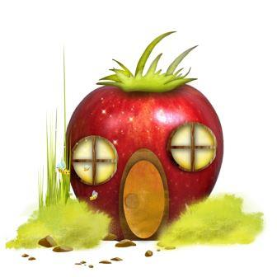
- Этот домик какого цвета? А какого цвета этот домик? Назовите цвет этого домика. ( Дети называют цвет каждого домика).
- Давайте посчитаем, сколько домиков построили поросята? (устный счёт).
- А сколько у нас поросят? (пересчитываем)
- Всем ли поросятам хватит домиков? (делаем вывод, что количество поросят и домиков одинаково).
- А теперь догадайтесь, в каком домике будет жить каждый поросёнок. Посмотрите внимательно на цвет домика и на цвет жилетки у поросят (заселяем поросят в домики).

- Прознал серый волк, что поросята в лесу живут, и решил их поймать.
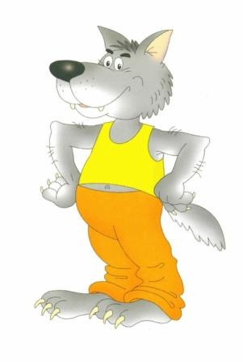
Да не тут-то было, спрятались поросята в своих домиках. Решил тогда волк сдуть эти домики. Дул, дул (показываем вместе с детьми), поднялся сильный ветер…
3. Физкультминутка
Ветер дует нам в лицо
Закачалось деревцо.
Ветер тише, тише, тише.
Деревцо все выше, выше, выше.
4. Обобщение материала
- Но ничего не вышло у волка. Крепкие домики построили поросята. Вот только любимые игрушки поросят ветер унёс (выкладываем на стол картинки с изображением мяча, пирамидки, кубика).
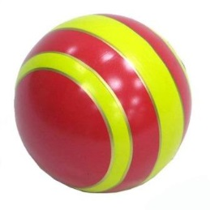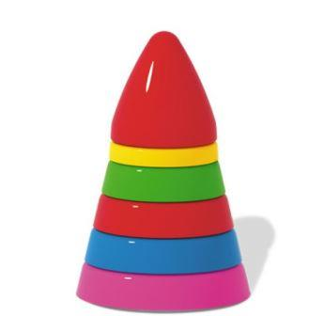
- Давайте посчитаем, сколько всего игрушек разбросал ветер? (устный счёт)
- А кто покажет цифру 3. (дети выбирают из предложенных цифр нужную).
- А где же чья игрушка? Как узнать? А вот какие хитрые оказались поросята, посмотрите на этот домик, на какую фигуру он похож? (дети называют фигуру).
- А есть ли игрушка такой же формы? (Аналогично с остальными игрушками).

- Молодцы, ребята, вы помогли поросятам найти свои игрушки.

- Понял серый волк, что злом ему ничего не добиться, и предложил дружбу поросятам. А те решили проверить волка, не обманывает ли он их. И дали ему задания.
Давайте поможем волку выполнить задания, чтобы подружить зверят.

5. Выполнение индивидуальных заданий.
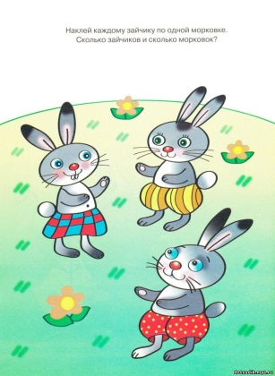
6. Итог занятия
Зверушки благодарят вас за помощь. Какие задания вам особенно понравились?

